PRETÉRITO PERFECTO DE INDICATIVO
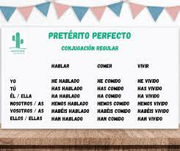

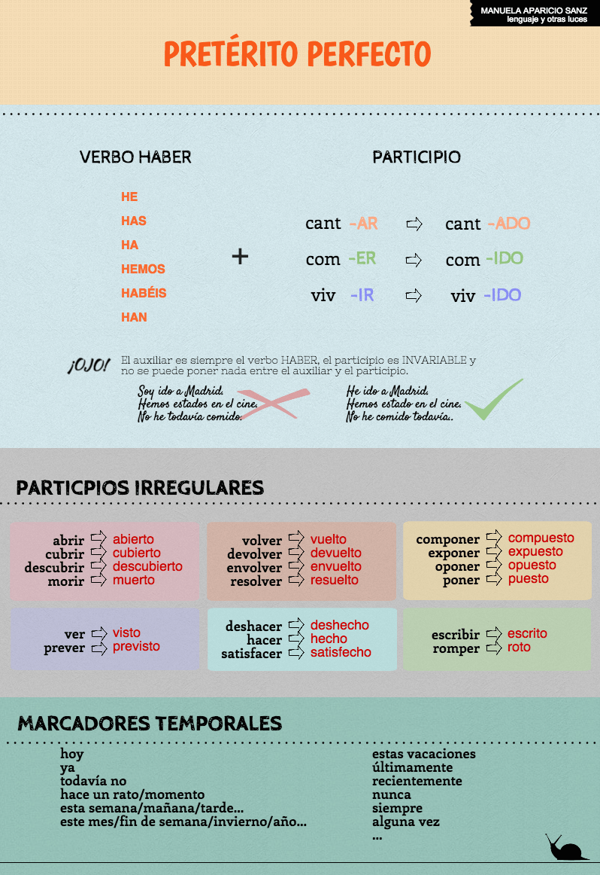
Haber se usa en forma impersonal HAY ej: Hay una farmacia
HABER - HAY una ventana / HAY muchas ventanas (THERE IS THERE ARE)
PATICIPIO
CANTAR ADO
COMER IDO
SEGUIR SEGUIDO
CANTADO, COMIDO, SEGUIDO

PRETÉRITO PERFECTO
Yo he
Tú has
Él / ella / Ud. Ha
Nosotros hemos + PARTICIPIO
Vosotros habéis
Ellos / ellas / Uds. han

PARTICIPIO ES IMPERONAL: *Yo limpiado
Limpiar limpiado
Querer querido
Seguir seguido

Yo he leído leer nosotros hemos bebido
Tú has escuchado vosotros habéis bailado
Ella ha llorado Ellas han preguntado
Él me ha preguntado Ellos los han visto

Irregulares: Ver - visto poner - puesto hacer - hecho morir muerto escribir escrito

VER VISTO He visto a Juan
Poner PUESTO ¿Dónde has puesto las llaves?
DECIR dicho ¿Qué has dicho?
HACER hecho ¿qué has hecho? ¿niños, qué habéis hecho?
VOLVER VUELTO He vuelto los libros a la biblioteca
Romper roto ¿cómo has roto el móvil? No lo he roto yo, lo ha roto la Hermana

Los marcadores temporales del Pretérito perfecto:
Ya, todavía, aún
nunca,
hace unos momentos, hace poco,hace unos minutos
Esta semana, este mes, este año
Últimamente
alguna vez, nunca-jamás,

Ejercicio. Rellena con los verbos en Pretérito perfecto
- (jugar/nosotros) ………… al mus.
- ¿Qué nota (sacar/tú) ……………. en el examen?
- ¿(comer/vosotros) …………… ya?
Sí, ya hemos comido
No, todavía / aún no hemos comido
- Me (tocar) ……….. unas entradas de cine.
- El árbitro (pitar)…………. el final del primer tiempo.
- Esta mañana (desayunar/yo) ………… un café y una tostada.
- ¿Todavía no (poner/tú) ………….. la mesa? Puesto
No, todavía no he puesto la mesa
Sí, ya he puesto la mesa
- Nunca (escribir/vosotros)…………… un poema. escrito
- Todos los periódicos (publicar) …… la misma noticia.
- En el accidente (morir) ……… decenas de personas. Muerto
II SIGUE CON LOS PRETÉRITOS PERFECTOS
- Esta mañana (desayunar/yo) …………………..…un café y una tostada.
- ¿Todavía/aún no (LIMPIAR/tú) ……………………………… la mesa?
No, Todavía no he limpiado la mesa
Sí, ya no he limpiado la mesa
- Nunca (CANTAR/vosotros) …………………….. esta canción.
- Todos los periódicos (publicar, ellos) ……………………….. la misma noticia.
- En el accidente de tráfico (CONDUCIR) …………………………. decenas de personas.
- Jamás (ESCUCHAR) ………………………… algo igual en su vida
nunca
- Esta mañana (ESTUDIAR, NOSOTROS) ………………………. los tiempos verbales del modo subjuntivo.
- Estoy famélico, no (COMER, YO) ……………………………….. nada en todo el día.
- El artista (GRABAR) ………………………….. la canción más escuchada en los últimos tiempos.
- Este año (PERDER) ……………………….. muy poco en la BOLSA.
- El periodista (GRABAR) ……………………… todo el episodio con su cámara.
- NOSOTROS (LIMPIAR) …………………………… la casa toda la mañana
- ¿Vosotros (preparar) …………………………… la cena ya/TODAVÍA?
SÍ, YA HEMOS PREPARADO LA CENA
NO, TODAVÍA NO HEMOS PREPARADO LA CENA
- Juan y Manolo (tocar) ………………………….. la guitarra toda la noche
- Manolo (enamorarse) …………….. de su amiga ¡VERBO REFLEXIVO!

ME HE ENAMORADO
TE HAS ENAMORADO
SE HA ENAMORADO
NOS HEMOS ENAMORADO
OS HABÉIS ENAMORADO
SE HAN ENAMORADO

